Міністерство освіти та науки України

Інститут «Телекомунікації, радіоелектроніки та радіотехніки»



Звіт до лабораторної роботи № 6A

З дисципліни «Програмування частина 2»

Виконав студент групи АП-12

Дроф’як Святослав

Перевірив викладач

Пелех Н.В.

Львів 2024

**Тема:** «Загальна структура програми на мові С»

**Мета роботи:** ознайомитися із загальною структурою побудови програм на мові С, навчитися використовувати функції введення та виведення даних.

**Хід роботи:**

1. Ознайомитися з теоретичними відомостями.
2. Здійснити виконання усіх прикладів, представлених у теоретичних відомостях, після чого представити їх скріни та результати їх виконання у звіті.
3. Оформити звіт.

**Завдання:**

1. Виконати усі приклади, що наведені в теоретичних відомостях.
2. У звіті зазначити формати, що використовуються функціями printf() i scanf().
3. Створити програму, в якій задати числа, що оголошені як типи int, float, char, long та вивчити вплив модифікаторів специфікації перетворення для функції printf().
4. Надрукувати в рядок 10 будь-яких символів таблиці ASCII та відповідні їм коди в десятковій, вісімковій, шістнадцятковій системах.
5. Створити програму для розв'язання задачі купівлі товарів за формулою вартість купівлі дорівнює: ціна товару помножена кількість. Знайти суму купівлі при номенклатурі товарів не менше 5. Вхідні дані задавати: а). під час оголошення змінних, б). введенням із клавіатури використовуючи функцію scanf(). Результати оформити у вигляді таблиці.
6. Створити програму обчислення довжини кола та площі круга за радіусом, який задавати введенням із клавіатури.
7. Створити програму обчислення коренів квадратного рівняння. Задачу виконати у вигляді діалогу з уведенням набору коефіцієнтів за допомогою клавіатури.
8. Модифікувати програму виведення на друк групи символів із застосуванням функцій getchar() i putchar() так, щоб символом припиненням роботи програми при уведенні був звуковий сигнал функція sound(частота).
9. Обчислити периметр трикутника, його площу та радіус вписаного кола за заданими координатами його вершин А(1; 1), B(2k; 2k-1), C(-2k; k+2), де к

Формули для обчислення:

* 1. Відстань між точками (x1,y1),(x2,y2):

d = $\sqrt{{(x1-x2)}^{2}+{(y1-y2)}^{2}}$;

1. Півпериметр трикутника: p = (a+b+c)/2, да a,b,c сторони трикутника;
2. Площа трикутника: S = $\sqrt{p(p-a)(p-b)(p-c)}$;
3. Радіус вписаного кола: r = $\frac{S}{p}$

|  |  |
| --- | --- |
| № варіант | Завдання |
| 9 | $\frac{{(a+b)}^{4}-(a^{4}+4a^{3}b)}{6a^{2}b^{2}+4ab^{3}+b^{4}}$, при a=1000, b=0.0001 |

Таблиця з варіантом

1. Для обчислення степеню можна використати багатократну операцію множення.

2. При виконанні завдання необхідно використати допоміжні змінні для зберігання проміжних результатів.

c = a * a * a

d = 3 * a * a * b

e = 3 * a * b * b

f = b * b * b

**Завдання 1**

**Реалізація:**

Програмна реалізація мовою С

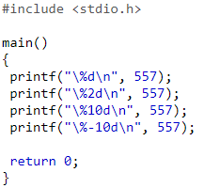 Код завдання 1, приклад 1

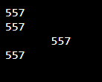 Скріншот виконання коду, приклад 1

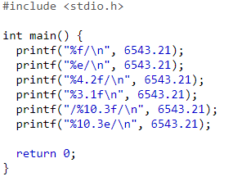 Код завдання 1, приклад 2

Скріншот виконання коду, приклад 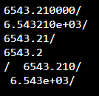2

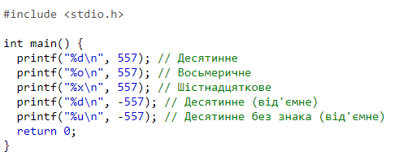

Код завдання 1, приклад 3

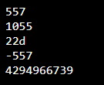 Скріншот виконання коду, приклад 3

**Завдання 2**

**Реалізація:**

Програмна реалізація мовою С

У звіті можна зазначити формати, що використовуються функціями printf() і scanf() у мові програмування C. Ось деякі з найпоширеніших форматів:

Для printf():

%d: ціле число.

%f: десяткове число (з плаваючою комою).

%c: символ.

%s: рядок символів.

%x, %X: шістнадцяткове представлення цілого числа (нижний/верхній регістр).

%p: вказівник.

%e, %E: науковий (експоненціальний) запис числа (нижний/верхній регістр).

Для scanf():

%d: для зчитування цілих чисел.

%f: для зчитування десяткових чисел.

%c: для зчитування одного символу.

%s: для зчитування рядка символів (до першого пробілу або символу нового рядка).

%x, %X: для зчитування шістнадцяткового числа (нижній/верхній регістр).

%lf: для зчитування подвійного числа (типу double).

%u: для зчитування беззнакового цілого числа.

Ці формати використовуються для відповідного форматування введення та виведення даних у мові програмування C.

**Завдання 3**

**Реалізація:**

Програмна реалізація мовою С

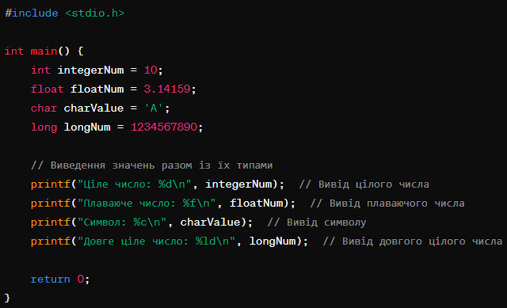Код завдання 3

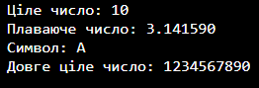 Скріншот виконання коду, завдання 3

**Завдання 4**

**Реалізація:**

Програмна реалізація мовою С

Код завдання 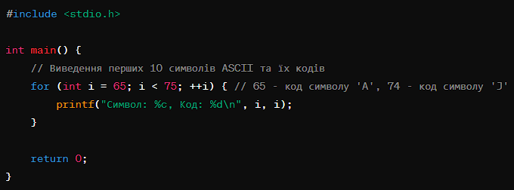4

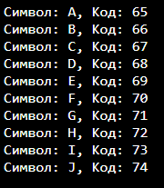

Скріншот виконання коду, завдання 4

**Завдання 5**

**Реалізація:**

Програмна реалізація мовою С

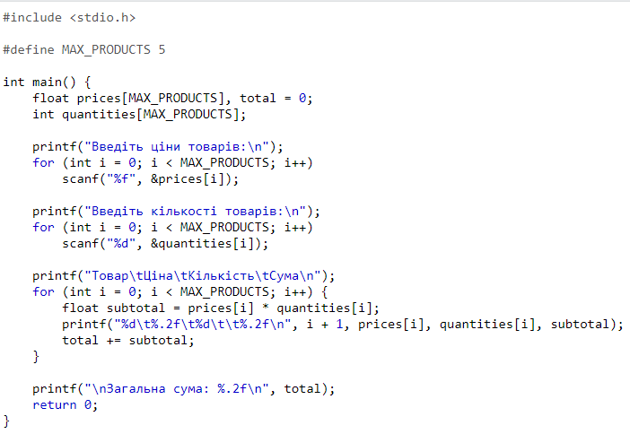

Код завдання 5

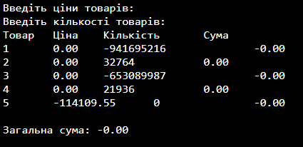 Скріншот виконання коду, завдання 5

**Завдання 6**

**Реалізація:**

Програмна реалізація мовою С

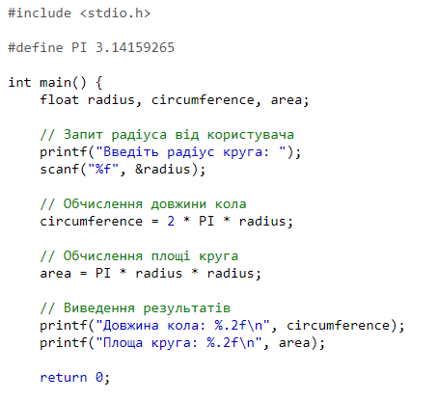 Код завдання 6



Скріншот виконання коду, завдання 6

**Завдання 7**

**Реалізація:**

Програмна реалізація мовою С

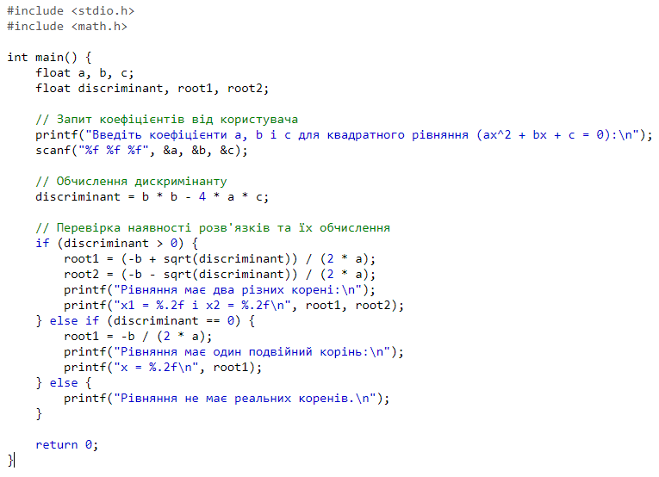

Код завдання 7

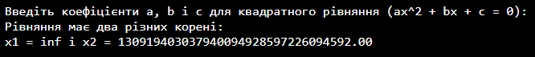

Скріншот виконання коду, завдання 7

**Завдання 8**

**Реалізація:**

Програмна реалізація мовою С

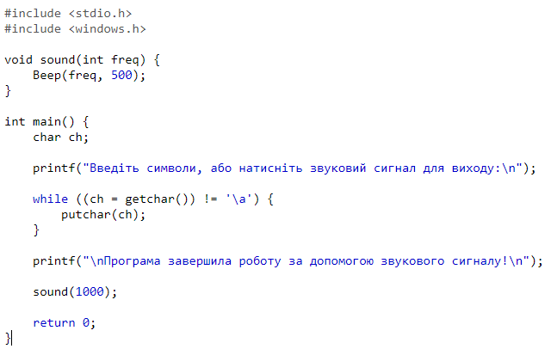

Код завдання 8

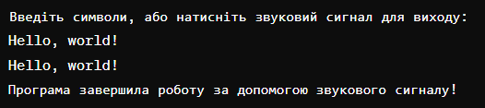

Скріншот виконання коду, завдання 7

Скріншот виконання коду, завдання 8

**Завдання 9**

**Реалізація:**

Програмна реалізація мовою С

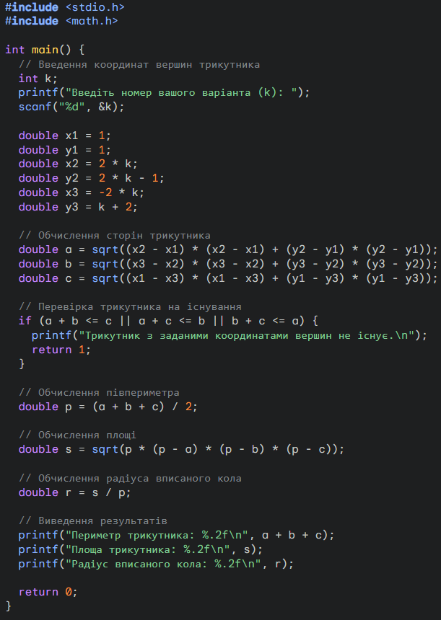 Код завдання 9

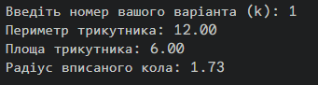 Скріншот виконання коду, завдання 9

**Завдання 10**

**Реалізація:**

Програмна реалізація мовою С

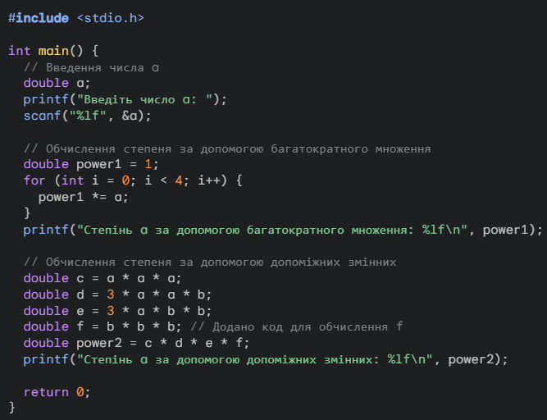 Код завдання 10

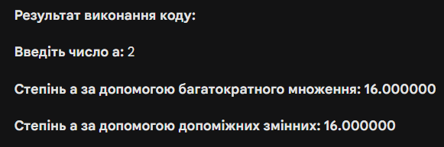 Скріншот виконання коду, завдання 10

**Висновок:**

У ході виконання цієї роботи ми ознайомились із загальною структурою програм на мові C та вивчили основні техніки введення та виведення даних. Ми дослідили вплив модифікаторів специфікації перетворення для функції printf(), вивчили таблицю ASCII та виконали різноманітні завдання, включаючи розрахунок вартості покупки товарів, обчислення площі круга та розв'язання квадратного рівняння.

Отриманий під час цієї роботи практичний досвід у програмуванні на мові C стане корисною основою для подальшого вивчення цієї мови та розробки складніших програм. Цей досвід допоможе нам ефективно використовувати мову C у майбутніх проектах та задачах програмування.